AKTIVNOST: GLOBALNO ČITANJE
OPIS AKTIVNOSTI:
- IMENUJ ŽIVOTINJE KOJE VIDIŠ NA SLIKAMA.
- UZ POMOĆ RODITELJA / UDOMITELJA PROČITAJ REČENICE.

PROLJEĆE NA LIVADI
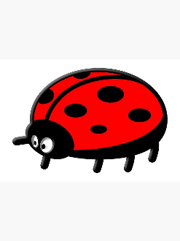
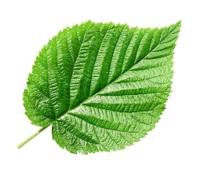

NA MALENOM SJEDI .

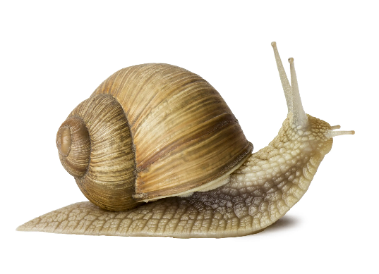
U ZELENOJ 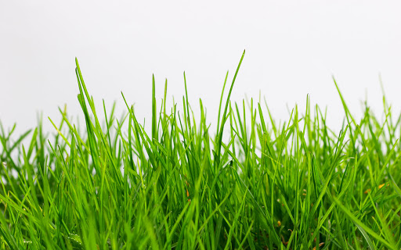 SKRIVA SE .
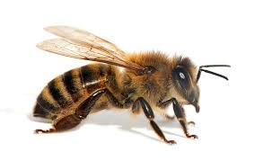

NA CRVENOM ODMARA SE .

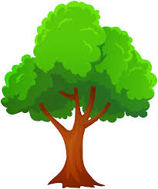
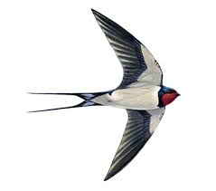
VESELA PJEVA NA

